

**恒信家居是一家以研发、销售及管理为一体的现代化专业家具企业。总部设在香港沙田工业区，内地总部设在深圳市龙岗区,目前已在天津、 山东、江苏、浙江、福建、广东、湖南、重庆、湖北、河南、河北等地有分公司及销售网点。仅天津地区就有100多家连锁店面。恒信家居以其精湛的生产技艺、环保健康的材质、高精度的生产设备、独特的产品风格、科学的管理模式、健全的营销网络以及完善的售后服务体系为千家万户营造了一个个温馨、美丽的家居生活。恒信家居拥有一套健全的人力资源体系并坚持“发现人才、知人善用、人尽其才、才尽其用” 的用人政策，建立不同层次的人才梯队，帮助公司每一位员工都能找到属于适合自己的发展通道。**

**作为同行业的引领者，恒信家居的发展带动了相关产业上百万的就业岗位，并且给广大，求职者提供就业机会，同时提供具有竞争力的薪金福利。**

**工作时间及福利待遇**：

** 转正后收入：底薪+提成+全勤奖+其他业余补助>=3800-10000元（上不封顶）；**

** 新员工晋升之路：**

**1、纵向-管理方向：家居顾问—代店长—店长—区域经理—大区经理—区域总**

**横向-职能方向：文员—部门专员—部门见习主管—部门主管—部门经理等岗位**

**2、对于表现优秀而且也有创业想法的同学，后期可在公司空白市场开个加盟连锁店，公司会在人力、物力、财力给予相应支持。**

** 完善的培训晋升体系，富有挑战的升值空间；**

** 丰厚的各项额外奖励：免费住宿、带薪休假、文体活动、带薪培训、年度旅游、生日鲜花、带薪学车、配车等等；**

**工作与生活环境**：

**  舒适的商场，工作环境轻松，店面设在商圈之中，生活便利；**

**  宿舍为居民小区，宽敞明亮、整洁，4-8人/间，设有全套电器设备，距离店面行走路程15分钟以内；**

**岗位需求：**

**  管理培训生（销售运营管理方向）**

**主要在店面负责运营管理销售工作；**

**条件：大专及以上学历，20-38岁之间，形象气质佳，沟通能力强；**

**工作地点：天津各门店**

**待遇：实习期：2900+绩效 转正：底薪+保险+全勤奖+提成+其他业余>=3800-10000**

**  驻店会计**

**条件：大专及以上学历，会及相关专业，有会计从业资格证书；**

**具备良好的学习能力、独立工作能力和财务分析能力，良好的沟通能力和团队精神**

**工作地点：天津各门店**

**待遇：实习期：2700+绩效 转正：底薪+保险+全勤奖+提成>=3300-5000**

**  物流文员**

**条件：大专及以上学历，20-30岁之间，熟练使用office办公软件；**

**具有较好的沟通协调能力和服务意识、有较强的责任心和执行能力。**

**工作地点：天津分公司**

**待遇：实习期：2600+绩效 转正：底薪+保险+全勤奖+奖金>=2800-5000**

**  业务、派单员**

**条件：大专及以上学历，20-30岁之间，熟练使用office办公软件；**

**具有较好的沟通协调能力和服务意识、有较强的责任心和执行能力。**

**工作地点：天津分公司**

**待遇：实习期：2600+绩效 转正：底薪+保险+全勤奖+奖金>=2800-5000**

**  行政文员**

**条件：大专及以上学历，20-30岁之间，熟练使用office办公软件；**

**具有较好的沟通协调能力和服务意识、有较强的责任心和执行能力。**

**工作地点：天津分公司**

**待遇：实习期：2600+绩效 转正：底薪+保险+全勤奖+奖金>=2800-5000**

**  全屋定制室内设计师/平面设计师**

**条件：大专及以上学历，熟练使用CAD、3D等绘图软件或PS、AI、CorelDraw等平面设计软件，能独立完成设计，具有较好的沟通协调能力和服务意识、有较强的责任心和执行能力。**

**工作地点：天津分公司**

**待遇：实习期：2600+绩效 转正：底薪+保险+全勤奖+奖金>=2800-5000**

**联系地点方式**

**恒信家居天津各连锁店，可就近安排。咨询电话：84330006 / 18322292087（欢迎来电咨询！）**

**  
**

**店面展示**

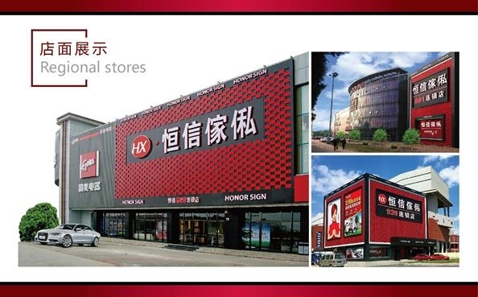

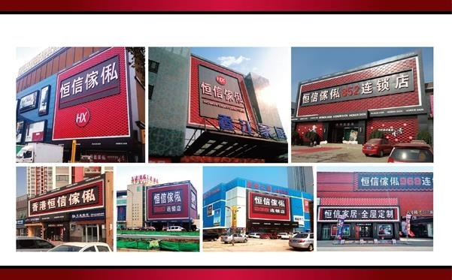

**人员发展**

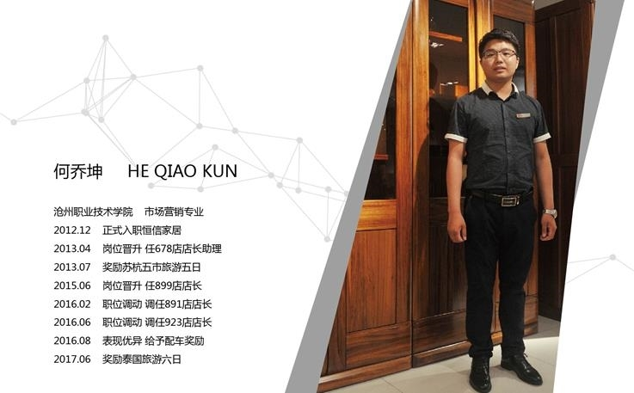

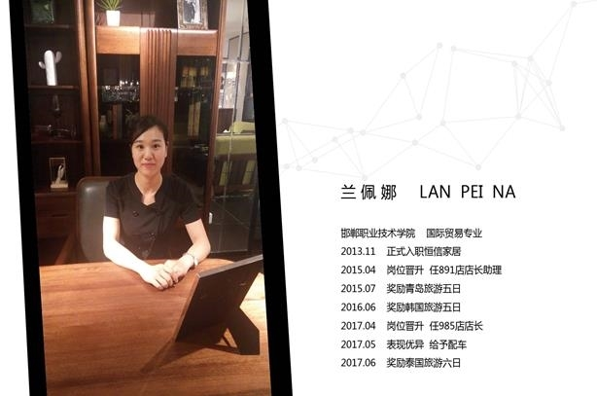

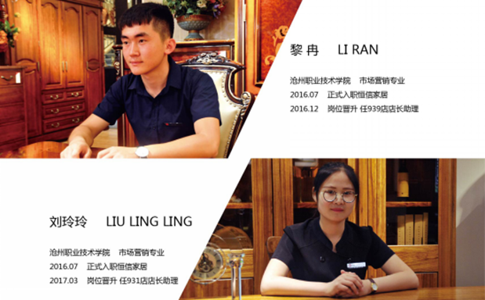

**宿舍环境**

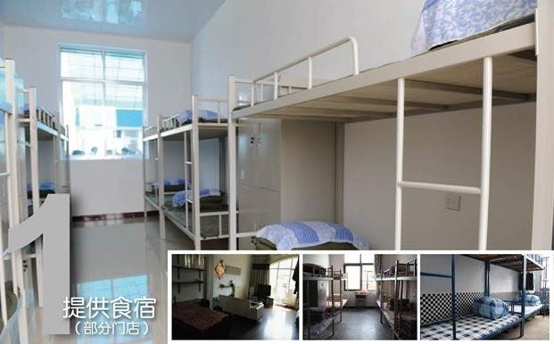

**2017年公司旅游**





